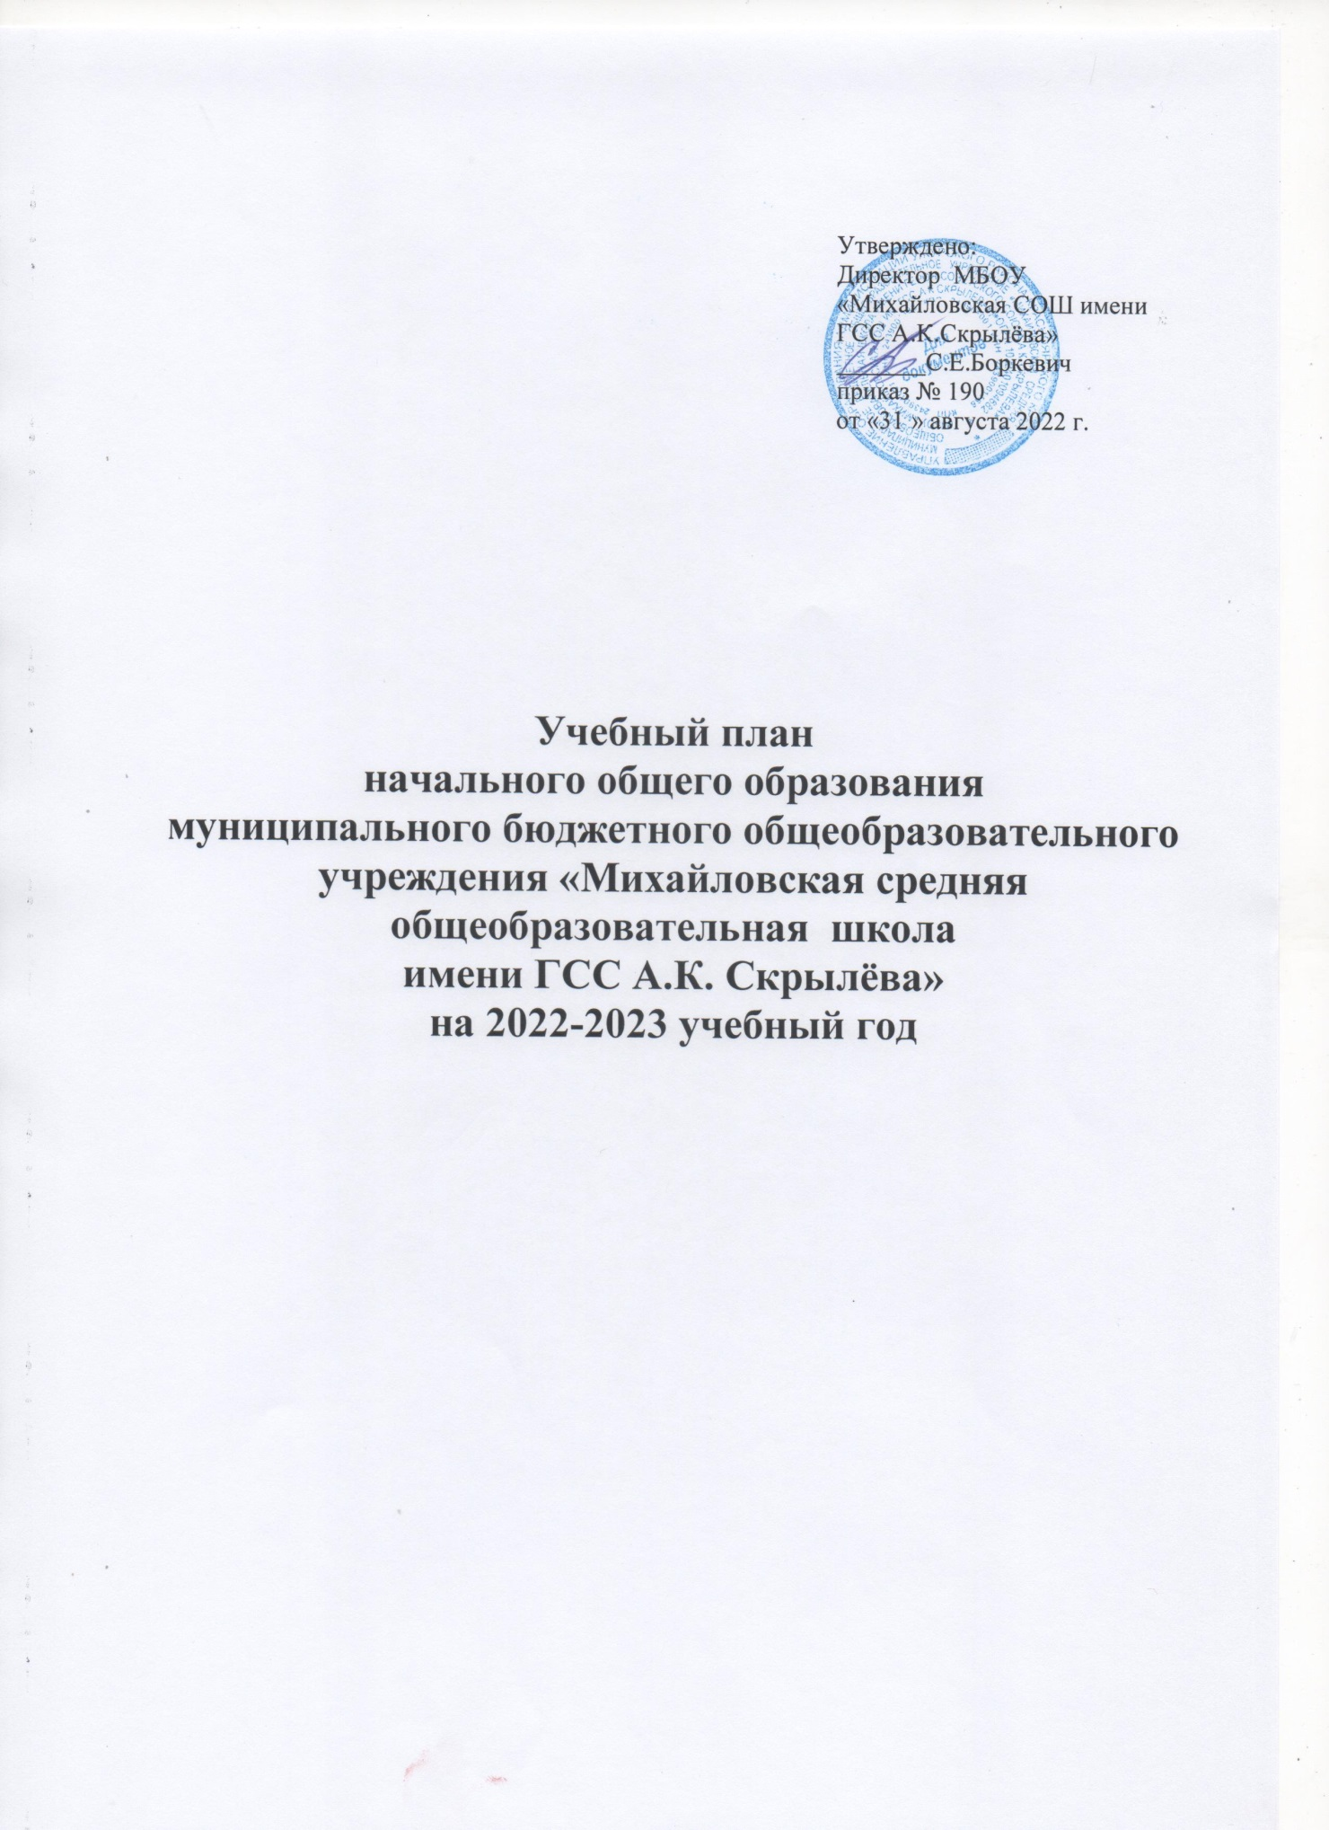
Утверждено:
Директор МБОУ
«Михайловская СОШ имени ГСС А.К.Скрылёва»
_______С.Е.Боркевич
приказ № 190
от «31 » августа 2022 г.

Учебный план
начального общего образования
муниципального бюджетного общеобразовательного учреждения «Михайловская средняя общеобразовательная школа
имени ГСС А.К. Скрылёва»
на 2022-2023 учебный год

Пояснительная записка
к учебному плану начального общего образования муниципального бюджетного общеобразовательного учреждения «Михайловская средняя общеобразовательная школа имени ГСС А.К.Скрылёва» на 2022-2023 учебный год.
Учебный план образовательного учреждения разработан в соответствии:
с нормативно-правовыми документами федерального уровня:
- Федеральным законом от 29.12.2012 № 273-ФЗ «Об образовании в Российской Федерации» (редакция от 29.12.2017г.) (с изменениями и дополнениями, вступившими в силу);
- Федеральным государственным образовательным стандартом начального общего образования (Приказ МОиН № 373 от 06 октября 2009 зарегистрирован Минюст № 17785 от 22 .12. 2009);
- Постановлением Главного государственного санитарного врача Российской Федерации от 29 декабря 2010 г. N 189 г. Москва "Об утверждении СанПиН 2.4.2.2821-10 "Санитарно-эпидемиологические требования к условиям и организации обучения в общеобразовательных учреждениях"" с изменениями от 24.11.2015г. №81;
- Постановление Главного государственного санитарного врача РФ от 28.09.2020 N 28 "Об утверждении санитарных правил СП 2.4.3648-20 "Санитарно-эпидемиологические требования к организациям воспитания и обучения, отдыха и оздоровления детей и молодежи".
- Приказом Министерства образования и науки Российской Федерации от 30 августа 2010 г. №889 «О внесении изменений в федеральный базисный учебный план и примерные учебные планы для образовательных учреждений Российской Федерации, реализующих программы общего образования, утверждённые приказом Министерства образования Российской Федерации от 9 марта 2004 г. №1312
«Об утверждении федерального базисного учебного плана и примерных учебных планов для образовательных учреждений Российской Федерации, реализующих программы общего образования»;
- Приказом МОиН РФ от 26 ноября 2010 г. №1241 «О внесении изменений в Федеральный государственный образовательный стандарт начального общего образования, утверждённый приказом МОиН РФ от 6 октября 2009 г. №373»;
- Приказом МОиН РФ от 22 сентября 2011 г. №2357 «О внесении изменений в Федеральный государственный образовательный стандарт начального общего образования, утверждённый приказом МОиН РФ от 6 октября 2009 г. №373»;
- Приказом МОиН РФ от 18 декабря 2012 г. №1060 «О внесении изменений в Федеральный государственный образовательный стандарт начального общего образования, утверждённый приказом МОиН РФ от 6 октября 2009 г. №373»;
- Приказом МОиН РФ от 29 декабря 2014 г. №1643 «О внесении изменений в Федеральный государственный образовательный стандарт начального общего образования, утверждённый приказом МОиН РФ от 6 октября 2009 г. №373»;
- Приказом МОиН РФ от 18 мая 2015 г. №507 «О внесении изменений в Федеральный государственный образовательный стандарт начального общего образования, утверждённый приказом МОиН РФ от 6 октября 2009 г. №373»;
- Приказом Министерства образования и науки Российской Федерации от 31 декабря 2015 г. №1576 «О внесении изменений в федеральный государственный образовательный стандарт начального общего образования, утверждённый приказом Министерства образования и науки Российской Федерации от 6 октября 2009 г. №373;
- Письмом Федеральной службы по надзору в сфере образования и науки от 20 июня 2018 г. N 05-192 «О вопросах изучения родных языков из числа языков народов РФ»;
- Письмами Минобрнауки России от 25 мая 2015 года № 08-761 «Об изучении предметных областей ОРКСЭ и ОДНКНР», от 01.09.2016 г № 08-1803; от 19.01.2018 г 08-96.
нормативно-правовыми актами регионального уровня:
- Законом Красноярского края «Об образовании в Красноярском крае»
от 26.06.2014 № 6 2519;
нормативно-правовыми актами школьного уровня:
- Уставом школы;
- Основной образовательной программой начального общего образования МБОУ «Михайловская средняя общеобразовательная школа имени ГСС А.К.Скрылёва».

Учебный план входит в структуру основной образовательной программы начального общего образования и ориентирован на четырехлетний нормативный срок освоения.
Продолжительность учебного года и урока определены Уставом МБОУ «Михайловская СОШ имени ГСС А. К. Скрылёва», согласно действующим нормативным документам.
Учебный план школы определяет максимально допустимую недельную нагрузку обучающихся. Объём учебной нагрузки в 1 классе – 21 час, во 2-3 классах – 23 часа по пятидневной неделе, 4 класс - 26 часов по шестидневной неделе.
Продолжительность учебной недели составляет 5 дней в 1-3 классах, 6 дней в 4 классе. Продолжительность учебного года в первом классе – 33 недели, во 2-4 классах - 34 недели. В связи с профилактикой переутомления обучающихся предусмотрено равномерное распределение периодов учебного времени и каникул. Для учащихся 1 класса организуются дополнительные недельные каникулы в середине третьей четверти. Продолжительность урока составляет в 1 классе 35 минут в 1-2 четверти, 40 минут в 3-4 четвертях; во 2-4 классах – 40 минут. В первом классе применяется ступенчатый режим учебных занятий с постепенным наращиванием учебной нагрузки (сентябрь-октябрь ежедневно проводится по три урока, а на четвертых уроках используется не классно-урочная, а нетрадиционная форма организации учебного процесса: урок-игра, урок-экскурсия, урок-театрализация и др.), со второй четверти – по 4 урока.
Образовательная недельная нагрузка распределяется равномерно в течение учебной недели, при этом объём максимальной допустимой нагрузки в течение дня не превышает для обучающихся 1 класса 4 уроков и 1 день в неделю - не более 5 уроков, за счёт урока физической культуры. Объём максимальной допустимой нагрузки в течение дня для обучающихся 2 – 3 классов - не более 5 уроков за счет урока физической культуры при 5-дневной учебной неделе и для 4 класса один раз в неделю 6 уроков за счет урока физической культуры при 6-дневной учебной неделе.
Объем часов предметов обязательной части увеличен за счет часов части, формируемой участниками образовательных отношений – предмет «Русский язык» усилен на 1 час в 4 классе.
Часы, обеспечивающие учёт индивидуальных особенностей и реализацию индивидуальных потребностей обучающихся, предусмотрены в плане внеурочной деятельности.
Обязательная часть учебного плана представлена следующими образовательными предметными областями: «Русский язык и литературное чтение», «Родной язык и литературное чтение на родном языке», «Иностранный язык», «Математика и информатика», «Обществознание и естествознание», «Основы религиозных культур и светской этики» «Искусство», «Физическая культура», «Технология».
В соответствии с ФГОС начального общего образования (Приказ Минобрнауки России от 6 октября 2009 г. N 373) предметная область "Родной язык и литературное чтение на родном языке" является обязательными для изучения.
В Учебный план 2022-2023 уч.г. для 1 -4 классов включены предметы «Родной язык» и «Литературное чтение на родном языке" предметной области "Родной язык и литературное чтение на родном языке" по 0,5 часа в неделю (по 17 часов в год) из часов части, формируемой участниками образовательных отношений. При этом учебный предмет «Родной язык» преподается в 1 полугодии, «Литературное чтение» - во 2-м полугодии учебного года.
Программный материал курса «Информатика» интегрируется в содержании предмета «Технология», через раздел «Практика работы на компьютере» и предмета «Математика», через раздел «Работа с информацией». Предмет «Искусство» изучается двумя самостоятельными предметами: изобразительное искусство и музыка. Модули комплексного учебного курса "Основы религиозных культур и светской этики" носят светский, культурологический характер, направлены на знакомство учащихся с основами разных духовных и светских традиций многонациональной культуры России, их роли в культуре и истории России. Курс содействует более тесному взаимодействию семьи и школы в вопросах воспитания школьников, оказанию необходимой, своевременной и квалифицированной поддержки в непростых ситуациях нравственного выбора и общественного самоопределения.
Время, отводимое на часть, формируемую участниками образовательных отношений, использовано: на увеличение учебных часов, отводимых на изучение отдельных учебных предметов обязательной части; на введение учебных курсов, обеспечивающих различные интересы обучающихся.
В 4 классе из часов части, формируемой участниками образовательных отношений, отводится 1 час в неделю отводится на изучение учебных курсов «Математическая грамотность».
Промежуточная аттестация обучающихся 2-4 классов организуется в соответствии с
Уставом школы, положением о промежуточной аттестации обучающихся, формах её проведения, системе оценивания обучающихся и переводе их в следующий класс, проводится в формах указанных в таблице.
Учебный план школы выдерживает минимальную нагрузку учащихся по всем классам, не допускает превышение максимального объема учебной нагрузки школьника.

Учебный план начального общего образования
МБОУ «Михайловская средняя общеобразовательная школа
имени ГСС А.К.Скрылёва»
на 2022-2023 учебный год
(годовой)

Образовательные области | Учебные предметы | Классы
 |  | 1 | 2 | 3 | 4
Русский язык и литературное чтение | Русский язык | 132 | 136 | 136 | 136
 | Литературное чтение | 132 | 136 | 136 | 136
Родной язык и литературное чтение на родном языке | Родной язык (русский) | 17 | 17 | 17 | 17
 | Литературное чтение на родном языке (русский) | 17 | 17 | 17 | 17
Иностранный язык | Иностранный язык (английский) | - | 68 | 68 | 68
Математика и информатика | Математика | 132 | 136 | 136 | 136
Обществознание и естествознание  (Окружающий мир) | Окружающий мир | 66 | 68 | 68 | 68
Основы религиозных культур и светской этики | Основы религиозных культур и светской этики | - | - | - | 34
Искусство | Изобразительное искусство | 33 | 34 | 34 | 34
 | Музыка | 33 | 34 | 34 | 34
Технология | Технология | 33 | 34 | 34 | 34
Физическая культура | Физическая культура | 99 | 102 | 102 | 68
ИТОГО: |  | 694 | 782 | 782 | 782
Часть, формируемая участниками образовательных отношений
Математическая грамотность
ИТОГО часов формируемой части |  | - | - | -
Всего часов УП |  | 694 | 782 | 782 | 782

Учебный план начального общего образования
МБОУ «Михайловская средняя общеобразовательная школа
имени ГСС А.К.Скрылёва»
на 2022-2023 учебный год
(недельный)
Образовательные области |  | Учебные предметы | Классы |  |  |  | Форма промежуточной аттестации
 |  |  | 1 | 2 | 3 | 4
Русский язык и литературное чтение |  | Русский язык | 4 | 4 | 4 | 4 | Контрольный диктант
 |  | Литературное чтение | 4 | 4 | 4 | 4 | тест
Родной язык и литературное чтение на родном языке |  | Родной язык (русский) | 0,5 | 0,5 | 0,5 | 0,5 | тест
 |  | Литературное чтение на родном языке (русский) | 0,5 | 0,5 | 0,5 | 0,5 | тест
Иностранный язык |  | Иностранный язык (английский) | - | 2 | 2 | 2 | Контрольная работа
Математика и информатика |  | Математика | 4 | 4 | 4 | 4 | Контрольная работа
Обществознание и естествознание  (Окружающий мир) |  | Окружающий мир | 2 | 2 | 2 | 2 | Творческая работа
Основы религиозных культур и светской этики |  | Основы религиозных культур и светской этики | - | - | - | 1 | тест
Искусство |  | Изобразительное искусство | 1 | 1 | 1 | 1 | Творческая работа
 |  | Музыка | 1 | 1 | 1 | 1 | Творческая работа
Технология |  | Технология | 1 | 1 | 1 | 1 | Проект
Физическая культура |  | Физическая культура | 3 | 3 | 3 | 3 | Нормы ГТО
ИТОГО: |  |  | 21 | 23 | 23 | 23
Часть, формируемая участниками образовательных отношений
Математическая грамотность
ИТОГО: |  |  | - | -
Всего часов УП |  |  | 21 | 23 | 23 | 23

